**暨南大学本科实验报告专用纸**

课程名称 高级语言程序设计实验 成绩评定

实验项目名称 一维数组的使用 指导教师 张鑫源

实验项目编号 110 实验项目类型编程实验 实验地点

学生姓名 林晓旭 学号 2019051121

智能工程与科学学院 系 信息安全 专业

实验时间2020 年—4月15日 上午～4月15日下午 温度 ℃湿度

1. **实验目的： 掌握使用c语言中一维数组的方法**
2. **实验内容和要求**

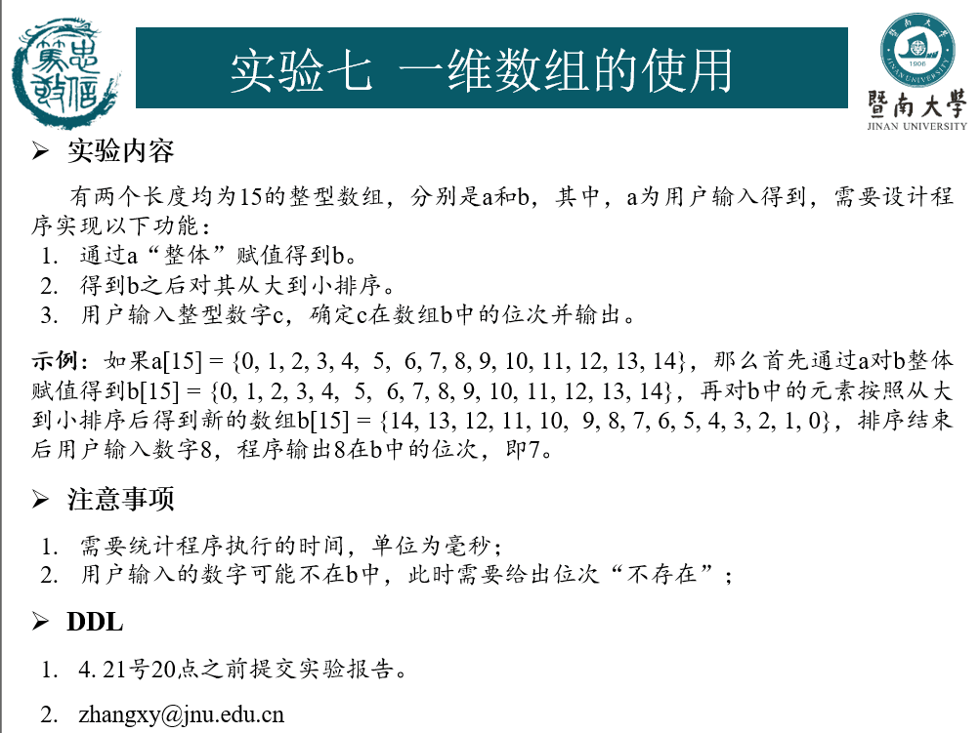

1. **主要仪器设备：计算机**
2. **源程序**

**#include<iostream>**

**#include<ctime>**

**#include<cstring>**

**#include<algorithm>**

**using namespace std;**

**int a[15],b[15];**

**int d,location;**

**clock_t t1,t2,t3,t4;**

**bool find(int x)//二分查找**

**{**

**int l=0,r=14;**

**while(l<=r)**

**{**

**int mid=(l+r)/2;**

**if(x>b[mid]){r=mid-1;continue;**

**}**

**else if(x<b[mid]){l=mid+1;continue;**

**}**

**else{location=mid+1;return true;**

**}**

**}**

**return false;**

**}**

**int main(void)**

**{**

**for(int i=0;i<15;i++)**

**cin>>a[i];**

**t1=clock();**

**memcpy(b,a,sizeof(b));//字符串的拷贝**

**sort(b,b+15,greater<int>());//降序快排**

**cout<<"排序后的数组： ";**

**for(int i=0;i<15;i++)**

**cout<<b[i]<<" ";**

**cout<<endl;**

**t2=clock();**

**cout<<"请输入需要寻找的数字： ";**

**cin>>d;**

**t3=clock();**

**if(d>b[0]||d<b[14]||!find(d))cout<<"不存在"<<endl;**

**else cout<<"数字"<<d<<"的位置是"<<location<<endl;**

**t4=clock();**

**cout<<"程序运行时间： "<<t4-t1-(t3-t2)<<"ms"<<endl; //除去输入的时间**

**}**

1. **步骤与调试**

**1.用一个for循环读取用户的输入并储存到数组a；**

**2.调用clock函数记录程序运行时间t1。**

**3.用memcpy函数进行数组的拷贝，将数组a拷贝至数组b**

**4.用sort函数对数组b进行排序(快速排序),时间复杂度为O(n1ogn)**

**5.显示排序后的数组**

**6.再次调用clock函数记录时间t2**

**7.提示用户输入需要查找的数字**

**8.再次调用clock函数记录时间t3**

**9.用二分法进行查找用户给定的数字（O(logn)）**

**10.若该数字存在，输出其在数组中的排位；否则输出不存在**

**11.调用clock函数记录时间t4。**

**12.将整个程序运行时间(t4-t1)减去由于用户输入和读取所经过的时间(t3-t2)，即为该套算法的耗时.**

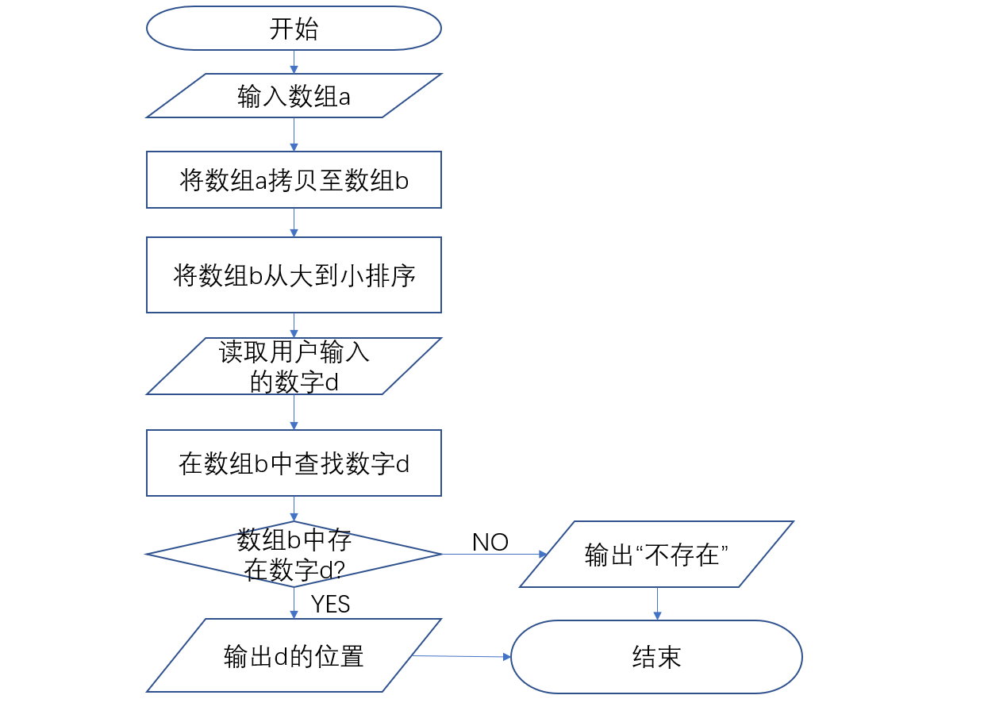

**（六）实验结果与分析**

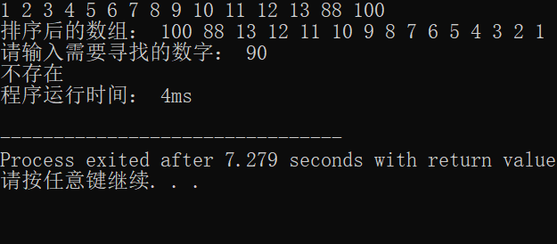

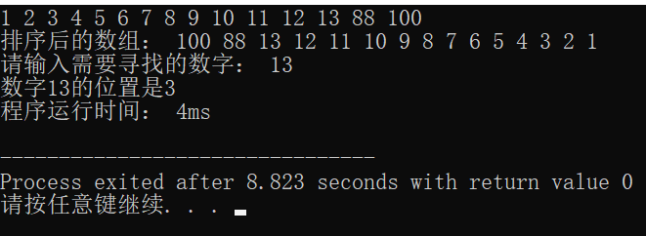

**1.二分查找只能作用于一个有序的列表**

**2.几种排序的时间复杂度：选择排序O(n2),冒泡排序O(n2),插入排序O(n2),其中快排可以用algorithm库中的sort函数，默认的排序方式为基本数据类型的从小到大，否则需要手动定义comparison函数。**

**3.通过调用clock函数获取程序运行时间，目的是考察算法的优劣，所以需要略去程序等待用户输入并读取所经过的时间，clock函数返回的时间是以毫秒为单位。**

**暨南大学本科实验报告专用纸(附页)**